Handleiding: JSF

Hieronder vindt u meer uitleg over het indienen van de subsidiëringsaanvraag voor het JeugdSportFonds. Opgelet, deadline is 30 november 2019!
Na het indienen (30 nov) zal de 2de fase van het JSF platform beschikbaar worden en kunnen alle verdere bewijsdocumenten (bv aanvragen bijscholingen, naformulieren promotie-activiteiten, jeugdscheidsrechterverslagen…) opgeladen worden via het platform. Dit dient dan ook niet meer gemaild te worden naar jeugdsportfonds@handbal.be
Via het platform kunnen de secretaris en de JSF-verantwoordelijke van de club daarna het JSF opvolgen. Er zal te zien zijn wat jullie al hebben ingediend en wat reeds is goedgekeurd door de VHV.

FASE 1 BELANGRIJK : vul eerst onderstaande gegevens correct in vooraleer naar het JSF gedeelte te gaan!

STAP 1 : Inloggen
U logt in zoals gebruikelijk met uw lidnummer en komt zo op uw ‘homepagina’ terecht in het platform. U gaat nog niet naar het JSF gedeelte maar volgt de onderstaande stappen.

LUIK 1 Inschrijven trainingsmomenten en gegevens voor ploegen

STAP 2 : Vul eerst per ploeg de trainingsgegevens in bij ‘Trainingssessions’
Hiervoor gaat u naar ‘COMPETITIE’ (en dus niet naar de module JSF momenteel) en dan via ‘PLOEGEN’ waar u een overzicht krijgt van alle ploegen die werden ingeschreven voor het lopende seizoen. Dan gaat u naar ‘ACTIES’, ‘BIJWERKEN’ achter de ploeg waarvoor u de gegevens wenst in te geven.
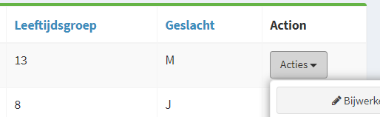

Onder tabblad ‘TRAININGSESSIONS’, ‘nieuwe toevoegen’ krijgt u een regel te zien waar u de weekdag per training kan invoegen, net als het begin uur en het eind uur.
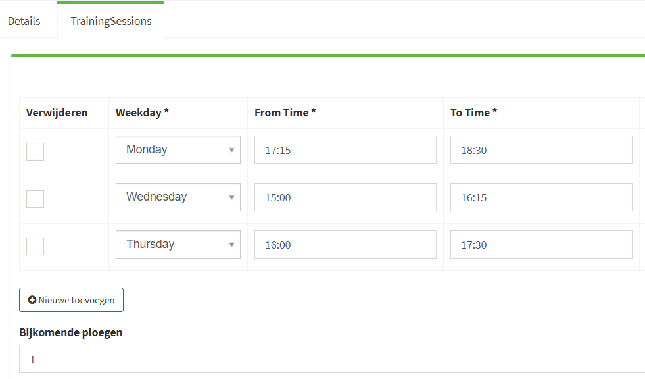
Vervolgens kan u hiervoor ook een trainer ingeven door zelf een naam in te vullen van een lid van de KBHB (mag van een andere club zijn, een niet-gekwalificeerde trainer, een lid van de LFH,…). Let wel, het diploma van de trainer zal door de VHV pas in een latere fase gekoppeld worden (hierdoor zal bij het LUIK JSF de kwalificatie van de trainer momenteel nog blanco staan).
Als laatste item wordt een locatie gevraagd waar je de sporthal kan ingeven waar de training zal doorgaan.
Heb je ook een 2de trainingsdag (of meerdere) dan klik je op ‘nieuwe toevoegen’ onder de invulling van de eerste trainingsdag.

STAP 3 : Bijkomende ploegen
Eventuele bijkomende ploegen kan je ook hier aangeven bij trainingsessions (dit zijn ploegen die samen trainen maar apart spelen).

STAP 4 : Zo vul je dit in voor alle ploegen en zijn deze officieel ingeschreven voor luik 1 van het JSF.

LUIK 2 & 3

STAP 5 : Vul eerst bij ‘CLUB’ en ‘BEHEERDERS’ al de aanwezige coördinatoren aan : sporttechnisch en administratief coördinator, jeugdscheidsrechterbegeleiders, vrijwilligerscoördinator, API, promotieverantwoordelijke.
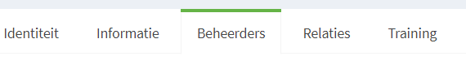
Bij de API en jeugdscheidsrechtersbegeleiders kunt u meerdere namen invullen. U typt daartoe de letters van de naam in waar de cursor staat. Indien u een naam wilt verwijderen, drukt u op het kruisje.
U kan hier ook een naam (of meerdere namen) invullen bij de functie ‘JeugdSportFonds-verantwoordelijke’. Deze persoon zal dan toegang krijgen op het platform tot jullie aanvraag JSF en het JSF daar kunnen opvolgen.

STAP 6 : Satellietclubs met een moederclub dienen ervoor te zorgen dat ze bij het tabblad ‘RELATIES’ aanduiden wie hun moederclub is.
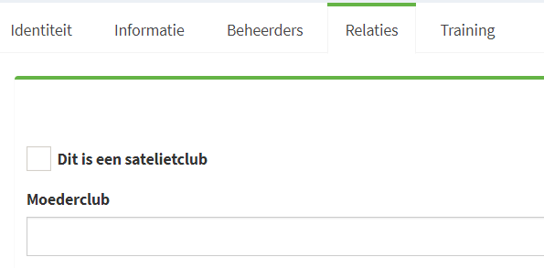

FASE 2 : Ga naar ‘JeugdSportFonds’ en start de aanvraag

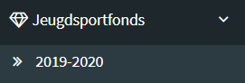

STAP 1 : U drukt op 2019-2020 en ziet vervolgens 3 tabbladen : Luik 1, Luik 2 en Luik 3

Opgelet! Onderaan de pagina van de tabbladen vindt u 2 knoppen
De knop ‘Aanvraag opslaan’ drukt u in helemaal op het einde, nadat u de 3 tabbladen hebt ingevuld en de aanvraag wilt opslaan. Tussentijds opslaan lukt ook via deze knop. U kan de aanvraag aanpassen t.e.m. 30 november 2019.
Indien u op ‘Gegevens opnieuw inladen’ drukt, dan worden de gegevens van de “trainingssessions”, de “coördinatoren” en de “satellietclub” helemaal opnieuw ingeladen vanuit het andere gedeelte van het platform. Maar de andere zaken die u op de tabbladen van het JSF reeds had ingevuld zijn dan eveneens verwijderd. Met andere woorden, u wilt alles opnieuw inladen, maar moet dan ook de hele aanvraag opnieuw doen. Daarom is het belangrijk om in fase 1 alles eerst juist in te vullen zodat er niet steeds opnieuw moet ingeladen worden.

LUIK 1
STAP 2 : Tabblad Luik 1
In het tabblad Luik 1 vult u eerst de gevraagde info in betreffende de visie van de club = instapvoorwaarde JSF.
STAP 3 : Controle trainingsgegevens
Nadien kan u de ploegen en hun trainingsgegevens controleren via het overzicht dat staat onder luik 1 en eventuele opmerkingen toevoegen. Kloppen hier een aantal zaken niet, dan dient u via “Trainingsessions” aanpassingen te doen en op ‘Gegevens opnieuw inladen’ te drukken. Let wel, de reeds andere ingevulde gegevens op de tabbladen worden dan verwijderd.

LUIK 2 & 3
STAP 4 : Tabblad Luik 2 of 3 aanklikken
U kan per item aangeven of u deelneemt door op het vakje ‘Neem deel’ te klikken. Wilt u niet inschrijven voor dit item dan laat u het vakje leeg. Indien u op het blauwe vakje met i klikt, dan vindt u het betrokken deel van het reglement terug.
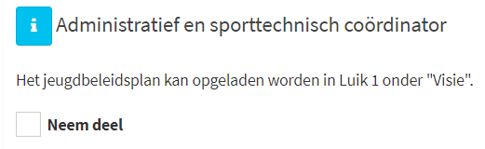
Indien u deelneemt aan een item dan worden de namen van de betrokken coördinator(en) hier rechtstreeks weergegeven indien u deze voordien hebt ingevuld bij de ‘club’. Kloppen hier een aantal namen niet, dan dient u via “Beheerders” aanpassingen te doen en op ‘Gegevens opnieuw inladen’ te drukken. Let wel, de reeds andere ingevulde gegevens op de tabbladen worden dan verwijderd.
Bij bepaalde items kan u de gevraagde noodzakelijke gegevens (bv omschrijving en details projectwerking, omschrijving project Handbal voor iedereen) invullen en reeds nodige documenten uploaden (promotieplan, vrijwilligersplan). Het jeugdbeleidsplan dient opgeladen te worden via Luik 1 ‘visie’.
Indien uw een club een satellietclub heeft, dan wordt dit hier eveneens automatisch aangegeven indien u op ‘Neem deel’ hebt geklikt.

FASE 3 : Druk op aanvraag opslaan
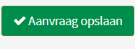
De aanvraag wordt opgeslagen. U kunt deze nadien nog veranderen tot en met 30 november 2019.

